 | МЕЖМУНИЦИПАЛЬНЫЙ ИНФОРМАЦИОННЫЙ БЮЛЛЕТЕНЬ  БИРОБИДЖАНСКОГО МУНИЦИПАЛЬНОГО РАЙОНА  24 мая 2013 г. № 85

Муниципальное образование «Биробиджанский муниципальный район»
Еврейской автономной области
АДМИНИСТРАЦИЯ МУНИЦИПАЛЬНОГО РАЙОНА
ПОСТАНОВЛЕНИЕ
22.05.2013 № 562 г. Биробиджан
Об утверждении состава комиссии по обследованию автобусных маршрутов регулярных перевозок муниципального образования «Биробиджанский муниципальный район» и Положения о ней.
В целях обследования автобусных маршрутов регулярных перевозок муниципального образования «Биробиджанский муниципальный район»
ПОСТАНОВЛЯЮ:
1. Создать комиссию по обследованию автобусных маршрутов регулярных перевозок муниципального образования «Биробиджанский муниципальный район» в следующем составе:
Мурдашев А.Е - первый заместитель главы администрации муниципального района, председатель комиссии;
Гордеева Л.И. - главный специалист-эксперт отдела коммунального хозяйства и транспорта администрации муниципального района, секретарь комиссии.
Члены комиссии:
Распопина Т.М. - заместитель главного бухгалтера по хозяйственной части МКУ «ЦБ по обслуживанию МОУ Биробиджанского муниципального района»;
Коротченко В.Н. - главный специалист-эксперт отдела коммунального хозяйства и транспорта администрации муниципального района;
Музыченко А.И. - главный специалист-эксперт управления автомобильных работ и транспорта правительства ЕАО (по согласованию);
Федоров К.С. - инспектор по особым поручениям отдела ГИБДД УМВД России по ЕАО майора полиции (по согласованию).
2. Утвердить прилагаемое Положение о комиссии по обследованию автобусных маршрутов регулярных перевозок муниципального образования «Биробиджанский муниципальный район».
3. Контроль за исполнением постановления возложить на первого заместителя главы администрации муниципального района Мурдашева А.Е.
4. Настоящее постановление опубликовать в средствах массовой информации
5. Настоящее постановление вступает в силу со дня его официального опубликования.

Исполняющий обязанности
главы администрации муниципального района С.Т. Фролов

УТВЕРЖДЕНО
постановлением администрации
муниципального района
от 22.05.2013 № 562
ПОЛОЖЕНИЕ
о комиссии по обследованию автобусных маршрутов регулярных перевозок муниципального образования «Биробиджанский муниципальный район».
1. Комиссия по обследованию автобусных маршрутов регулярных перевозок муниципального образования «Биробиджанский муниципальный район» (далее - комиссия) создана с целью оценки соответствия технического состояния и уровня содержания автомобильных дорог, искусственных сооружений, их инженерного оборудования требованиям безопасности движения на муниципальных маршрутах районного сообщения на муниципальной маршрутной сети муниципального образования «Биробиджанского муниципального района».
2. В своей работе комиссия руководствуется Федеральным законом от 10.12.1995 № 196-ФЗ «О безопасности дорожного движения», Приказом Министерства транспорта Российской Федерации от 08.01.1997 № 2 «Об утверждении Положения об обеспечении безопасности перевозок пассажиров автобусами», законом Еврейской автономной области от 25.10.2006 № 3-ОЗ «Об автомобильном пассажирском транспорте общего пользования в Еврейской автономной области», Уставом муниципального образования «Биробиджанский муниципальный район», иными нормативными правовыми актами Российской Федерации и Еврейской автономной области, настоящим Положением о комиссии по обследованию автобусных маршрутов регулярных перевозок муниципального образования «Биробиджанский муниципальный район».
3. Основной задачей комиссии является проведение обследований соответствия маршрутов требованиям безопасности движения на муниципальных маршрутах районного сообщения на муниципальной маршрутной сети муниципального образования «Биробиджанский муниципальный район» (далее – обследование) перед открытием муниципального маршрута внутрирайонного сообщения и в процессе эксплуатации муниципальных маршрутов районного сообщения (далее – маршрут).
4. Комиссия в соответствии с возложенной на нее задачей выполняет следующие функции:
1) определяет соответствие маршрутов требованиям безопасности движения на основании:
- информации о маршруте, представляемой владельцем автобусов (перевозчиком), осуществляющим перевозку пассажиров на обследуемом маршруте;
- данных о дорожных условиях на маршруте (параметрах и состоянии проезжей части, обочин, элементах плана и профиля дороги, интенсивности и составе движения, состоянии искусственных сооружений, наличии средств организации движения), представляемых дорожными, коммунальными и другими организациями, в ведении которых находятся дороги, искусственные сооружения, железнодорожные переезды;
- сведений о местах концентрации дорожно-транспортных происшествий, их причинах, представляемых Государственной инспекцией безопасности дорожного движения Управления Министерства внутренних дел России по Еврейской автономной области;
- непосредственного обследования путем визуального осмотра и инструментальных измерений в процессе проведения контрольных проездов по маршруту.
2) по результатам обследования принимает одно из следующих решений:
- о соответствии обследованного маршрута требованиям безопасности движения;
- о несоответствии обследованного маршрута требованиям безопасности движения.
5. Результаты обследования оформляются актом обследования.
6. В случае соответствия обследованного маршрута требованиям безопасности движения комиссия принимает решение о возможности эксплуатации действующего маршрута регулярных перевозок, изменения схемы движения маршрута регулярных перевозок (при рассмотрении возможности изменения схемы движения маршрута регулярных перевозок), открытия нового маршрута регулярных перевозок (при рассмотрении возможности открытия нового маршрута регулярных перевозок).
7. В случае выявления несоответствия обследованного маршрута требованиям безопасности движения комиссия отражает в акте обследования предложения о проведении неотложных и перспективных мероприятий, направленных на улучшение условий движения и предупреждение дорожно-транспортных происшествий на маршруте.
8. В случае несоответствия действующего маршрута регулярных перевозок требованиям безопасности движения муниципального образования «Биробиджанский муниципальный район» – организатор перевозок, по которому проходит маршрут регулярных перевозок, на основе представления комиссии принимает решение о временном прекращении движения автомобильного пассажирского транспорта общего пользования на этом маршруте или закрытии маршрута, о чем издается муниципальный правой акт.
Представление рассматривается организатором перевозок в трехдневный срок.
Решение о прекращении движения автомобильного пассажирского транспорта общего пользования по маршруту вступает в силу немедленно после его принятия, о чем информируются владельцы автобусов (перевозчики), осуществляющие перевозки на соответствующих маршрутах, население (с помощью средств массовой информации и объявлений, размещаемых на остановочных пунктах соответствующих маршрутов).
9. Перечень и сроки обследования маршрутов производятся не реже двух раз в год (к осенне-зимнему и весенне-летнему периоду) в порядке, определяемом действующими законодательными и иными нормативными правовыми документами.
10. Права комиссии
Комиссия имеет право:
- запрашивать и получать от Государственной инспекции безопасности дорожного движения Управления Министерства внутренних дел России по Еврейской автономной области, организаций независимо от форм собственности сведения, необходимые для решения возложенных на комиссию задач;
- привлекать специалистов для изучения вопросов по обеспечению безопасности дорожного движения и участия в работе комиссии;
- привлекать к участию в работе комиссии представителей дорожно-эксплутационных служб;
- вносить предложения по вопросам безопасности дорожного движения в органы, в компетенцию которых входит решение указанных вопросов.
11. Организация работы комиссии
11.1. Комиссию возглавляет председатель комиссии, который руководит работой комиссии, дает поручения ее членам и проверяет их исполнение.
11.2. Секретарь комиссии:
- ведет рабочую документацию комиссии;
- оповещает ее членов и приглашенных лиц о сроках проведения обследования не позднее чем за 5 дней до выездного заседания комиссии;
- осуществляет подготовку проекта акта обследования;
- осуществляет оформление акта обследования;
- направляет в организации, учреждения и предприятия копии актов обследования маршрутов и иную необходимую информацию;
- организовывает обеспечение работы комиссии.
11.3. Решение комиссии принимается простым большинством голосов ее членов, присутствующих на обследовании маршрута, и заносится в акт обследования, который подписывается всеми членами комиссии.
11.4. Оформление акта обследования осуществляется в срок до трех рабочих дней с даты окончания обследования маршрута.
11.5. Копии актов обследования направляются в дорожные, коммунальные и другие организации, в ведении которых находятся дороги, искусственные дорожные сооружения, для проведения неотложных мероприятий по устранению выявленных недостатков, а также владельцам автобусов (перевозчикам), заключившим с организатором перевозок договор на обслуживание маршрута регулярных перевозок и осуществляющим перевозки на обследуемых маршрутах, для обеспечения соответствия автомобильного пассажирского транспорта общего пользования дорожным условиям, использования для проведения инструктажей водителей, уточнения схем опасных участков, нормирования (корректировки) скоростей движения автомобильного пассажирского транспорта общего пользования.

Заключение
по результатам публичных слушаний по проекту постановления администрации муниципального района «Об изменении вида разрешенного использования земельных участков» и по вопросу «О строительстве объекта «Магистральный газопровод «Сила Сибири»
17 мая 2013 года в 15.00 в здании администрации Биробиджанского муниципального района, по адресу: ЕАО, г. Биробиджан, ул. Пушкина, 5 «б», зал заседаний, в соответствии с постановлением администрации муниципального района от 11.04.2013 № 381 «О назначении и проведении
публичных слушаний» проведены публичные слушания по проекту постановления администрации муниципального района «Об изменении вида разрешенного использования земельных участков» и по вопросу «О строительстве объекта «Магистральный газопровод «Сила Сибири».
Замечаний и предложений по проекту постановления от участников публичных слушаний, а так же иных лиц до проведения слушаний, не поступило. Замечаний по вопросу строительства объекта «Магистральный газопровод «Сила Сибири» не поступило, от лиц принимавших участие в публичных слушаниях поступили следующие предложения:
- в проекте предусмотреть возможность газификации населенных пунктов Биробиджанского муниципального района;
- приступить к строительству объекта в кратчайшие сроки;
- при строительстве газопровода и последующей его эксплуатации привлечь к работе местное население, в том числе, направив граждан на соответствующее обучение.
Участники публичных слушаний решили:
1. Проект постановления администрации муниципального района «Об изменении вида разрешенного использования земельных участков» представить главе муниципального района для принятия.
2. Одобрить строительство газопровода «Сила Сибири» на территории Биробиджанского муниципального района.
3. Рекомендовать внести трассу проектируемого объекта «Сила Сибири» в схему территориального планирования Биробиджанского муниципального района.
4. Считать население проинформированным по вопросу строительства объекта «Магистральный газопровод «Сила Сибири».
5. Заключение по результатам публичных слушаний опубликовать в средствах массовой информации (в межмуниципальном информационном бюллетене Биробиджанского муниципального района), а так же разместить на официальном сайте в сети Интернет.

Председатель рабочей комиссии А.А.Егоров
Секретарь рабочей комиссии Н.А.Дорошенко

Муниципальное образование «Биробиджанский муниципальный район»
Еврейской автономной области
ПРОТОКОЛ
о результатах публичных слушаний по проекту постановления администрации муниципального района «Об изменении вида разрешенного использования земельных участков» и по вопросу «О строительстве объекта «Магистральный газопровод «Сила Сибири»
17.05.2013 г. Биробиджан
Председатель комиссии
Егоров А.А. – начальник отдела земельных отношений;
Секретарь комиссии
Дорошенко Н.А. – главный специалист - эксперт отдела земельных отношений.
Присутствовали:
Члены рабочей комиссии:
Гурский М.А. - начальник отдела юридического и правового обеспечения администрации муниципального района;
Никулина Е.В. - начальник отдела архитектуры и градостроительства администрации муниципального района.
Присутствовали: Представители ОАО «ВНИПИгаздобыча» (Чечехин Алексей Михайлович, Мальцева Татьяна Николаевна); участники публичных слушаний (граждане изъявившие желание принять участие в слушаниях)
Повестка дня: Публичные слушания по проекту постановления администрации муниципального района «Об изменении вида разрешенного использования земельных участков» и по вопросу «О строительстве объекта «Магистральный газопровод «Сила Сибири»
Слушали:
- Егорова А.А. о проекте постановления администрации муниципального района «Об изменении вида разрешенного использования земельных участков», который довел до присутствующих информацию по вопросу изменения целевого назначения земельных участков.
- Представителей ОАО «ВНИПИгаздобыча», которые проинформировали присутствующих о предстоящем строительстве объекта «Магистральный газопровод «Сила Сибири», технических параметрах и о соблюдении ими всевозможных требований при работе.
Предложений и замечаний по проекту постановления администрации муниципального района «Об изменении вида разрешенного использования земельных участков» не поступило.
Замечаний по вопросу строительства объекта «Магистральный газопровод «Сила Сибири» не поступило, от лиц принимавших участие в публичных слушаниях поступили следующие предложения:
- в проекте предусмотреть возможность газификации населенных пунктов Биробиджанского муниципального района;
- приступить к строительству объекта в кратчайшие сроки;
- при строительстве газопровода и последующей его эксплуатации привлечь к работе местное население, в том числе, направив граждан на соответствующее обучение.
Участники публичных слушаний решили:
1. Предложить главе муниципального района принять решение об изменении вида разрешенного использования земельных участков:
1. 1С кадастровым номером 79:04:36 00 017:126, имеющего адресный ориентир: 110 м на юго – запад от дома № 5 по ул. Пионерская, с. Птичник, Биробиджанский район ЕАО, с «для разработки песчаного карьера» на «для индивидуального жилищного строительства».
1.2. С кадастровым номером 79:04:06 07 001:219, имеющего адресный ориентир: в районе с. Птичник, Биробиджанский район, ЕАО, с «для ведения крестьянского (фермерского) хозяйства» на «для ведения дачного хозяйства».
1.3. С кадастровым номером 79:04:36 00 021:131, имеющего адресный ориентир: 60 м на юго – восток от дома № 2 по ул. 40 лет Победы, с. Птичник, Биробиджанский район, ЕАО, с «для строительства мясоперерабатывающего комплекса с убойным цехом» на «для строительства объектов сельскохозяйственного назначения (для переработки сельскохозяйственной продукции животноводческого направления)».
1.4. С кадастровым номером 79:04:22 00 001:361, расположенного по адресу: ул. Центральная, 13 – 1, с. Валдгейм, Биробиджанский район, ЕАО, с «для содержания и эксплуатации жилого дома» на «для содержание и эксплуатации подъезда к гаражу - овощехранилищу».
2. Одобрить строительство газопровода «Сила Сибири» на территории Биробиджанского муниципального района.
3. Рекомендовать внести трассу проектируемого объекта «Сила Сибири» в схему территориального планирования Биробиджанского муниципального района.
4. Считать население проинформированным по вопросу строительства объекта «Магистральный газопровод «Сила Сибири».

Председатель рабочей комиссии А.А.Егоров
Секретарь рабочей комиссии Н.А.Дорошенко

Муниципальное образование «Валдгеймское сельское поселение»
Биробиджанского муниципального района
Еврейской автономной области
СОБРАНИЕ ДЕПУТАТОВ
РЕШЕНИЕ
24.05.2013 № 127 с. Валдгейм
О внесении дополнений в решение Собрания депутатов Валдгеймского сельского поселения от 01.12.2011 № 25 «Об утверждении тарифов на платные услуги, предоставляемые администрацией муниципального образования «Валдгеймское сельское поселение»
В связи с предоставляемой администрацией муниципального образования «Валдгеймское сельское поселение» в соответствии с Федеральным законом от 06.10.2003 № 131-ФЗ «Об общих принципах организации местного самоуправления в Российской Федерации и Устава муниципального образования «Валдгеймское сельское поселение» Собрание депутатов
РЕШИЛО:
1. Внести в решение Собрания депутатов от 01.12.2011 № 25 «Об утверждении тарифов на платные услуги, предоставляемые администрацией муниципального образования «Валдгеймское сельское поселение» дополнить:
Вид услуги | Стоимость (руб)
Предоставление места для осуществления розничной торговли на отведенных местах (рынках):  - Продукция сельскохозяйственного назначения местного производства  - Иная продукция (промышленных и перерабатывающих отраслей). | 500 в месяц  1.500 в месяц
2. Признать утратившим силу решение Собрания депутатов Валдгеймского сельского поселения от 14.06.2012 № 69.
3. Контроль за исполнением настоящего решения возложить на постоянную комиссию Собрания депутатов по бюджету, налогам и сборам .
4.Опубликовать настоящее решение в средствах массовой информации.
5. Настоящее решение вступает в силу со дня его опубликования.

Глава сельского поселения А.И.Климанский

Муниципальное образование «Валдгеймское сельское поселение»
Биробиджанского муниципального района
Еврейской автономной области
СОБРАНИЕ ДЕПУТАТОВ
ЛИСТ ОПРОСА
24.05.2013 № 127
О внесении дополнений в решение Собрания депутатов Валдгеймского сельского поселения от 01.12.2011 № 25 «Об утверждении тарифов на платные услуги, предоставляемые администрацией муниципального образования «Валдгеймское сельское поселение»
№  п/п | Фамилия, Имя,  отчество депутата. | «ЗА» | «ПРОТИВ» | «ВОЗДЕРЖАЛСЯ»
1. | Климанский А.И. | за
2. | Солодухина О.В. | за
3. | Усольцев Е.В. | за
4. | Виноградова Н.П. | за
5. | Мастюкова С.Н. | за
6. | Саяпина Л.К. | за
7. | Хижняк Е.А. | за
8. | Шлюфман О.Л. | за

Председатель Собрания депутатов А.И.Климанский

Муниципальное образование «Дубовское сельское поселение»
Биробиджанский муниципальный район
Еврейской автономной области
СОБРАНИЕ ДЕПУТАТОВ
РЕШЕНИЕ
25.04.2013 № 295 с.Дубовое
Об определении границы прилегающих территорий для установления запрета на розничную продажу алкогольной продукции в стационарных торговых объектах и розничную продажу алкогольной продукции при оказании услуг общественного питания на территории муниципального образования «Дубовское сельское поселение»
На основании Постановления Правительства Российской Федерации от 27.12.2012 № 1425 «Об определении органами государственной власти субъектов Российской Федерации мест массового скопления граждан и мест нахождения источников повышенной опасности, в которых не допускается розничная продажа алкогольной продукции, а также определении органами местного самоуправления границ прилегающих к некоторым организациям и объектам территорий, на которых не допускается розничная продажа алкогольной продукции», Устава муниципального образования «Дубовское сельское поселение» Собрание депутатов
РЕШИЛО:
1. Для определения границ прилегающих территорий, на которых не допускается розничная продажа алкогольной продукции, установить значение расстояния от детских, образовательных, медицинских организаций, объектов спорта, оптовых и розничных рынков, иных мест массового скопления граждан и мест нахождения источников повышенной опасности, определяемых органами государственной власти субъектов Российской Федерации, осуществляющих розничную продажу алкогольной продукции, 25 метров.
2. Утвердить прилагаемые Правила определения границ прилегающих к некоторым организациям и объектам территорий, на которых не допускается розничная продажа алкогольной продукции, на территории муниципального образования «Дубовское сельское поселение».
3. Контроль за исполнением настоящего решения возложить на председателя постоянной комиссии Собрания депутатов по социальным и экономическим вопросам (Наумова Т.В.).
4. Настоящее решение опубликовать в «Межмуниципальном информационном бюллетене» Биробиджанского муниципального района.
5. Настоящее решение вступает в силу после дня его официального опубликования и распространяется на правоотношения возникшие с 01 января 2013года.

Глава сельского поселения Л.С. Шарова

УТВЕРЖДЕНЫ
решением Собрания депутатов
от 25.04.2013 № 295
ПРАВИЛА
определения границ прилегающих к некоторым организациям и объектам территорий, на которых не допускается розничная продажа алкогольной продукции, на территории муниципального образования
«Дубовское сельское поселение»
1. Настоящие Правила устанавливают порядок определения границ прилегающих к некоторым организациям и (или) объектам территорий, к которым могут прилагаться схемы границ прилегающих территорий для каждой организации и (или) объекта, относящегося к детским, образовательным, медицинским организациям и объектам спорта, оптовым и розничным рынкам, иным местам массового скопления граждан и местам нахождения источников повышенной опасности, определяемым органами государственной власти субъектов Российской Федерации, на которых не допускается розничная продажа алкогольной продукции.
2. Розничная продажа алкогольной продукции не допускается на территориях, прилегающих:
а) к детским, образовательным, медицинским организациям и объектам спорта;
б) к оптовым и розничным рынкам, и иным местам массового скопления граждан и местам нахождения источников повышенной опасности, определяемым органами государственной власти субъектов Российской Федерации;
3. В настоящих Правилах используются следующие понятия:
- «детские организации» - организации, осуществляющие деятельность по дошкольному и начальному общему образованию (по Общероссийскому классификатору видов экономической деятельности код 80.1, кроме кода 80.10.3);
- «образовательные организации» - организации, определенные в соответствии с Законом Российской Федерации «Об образовании» и имеющие лицензию на осуществление образовательной деятельности;
- «медицинские организации» - юридические лица независимо от организационно-правовой формы, осуществляющие в качестве основного (уставного) вида деятельности медицинскую деятельность на основании лицензии, выданной в порядке, установленном законодательством Российской Федерации. К медицинским организациям приравниваются индивидуальные предприниматели, осуществляющие медицинскую деятельность;
- «объекты спорта» - объекты недвижимого имущества или комплексы недвижимого имущества, специально предназначенные для проведения физкультурных мероприятий и (или) спортивных мероприятий, в том числе спортивные сооружения;
- «спортивные сооружения» - инженерно – строительные объекты, созданные для проведения физкультурных мероприятий и (или) спортивных мероприятий и имеющие пространственно – территориальные границы;
- «стационарный торговый объект» - торговый объект, представляющий собой здание или часть здания, строение или часть строения, прочно связанные фундаментом такого здания, строения с землей и присоединенные к сетям инженерно-технического обеспечения, в котором осуществляется розничная продажа алкогольной продукции;
- «обособленная территория» - территория, границы которой обозначены ограждением (объектами искусственного происхождения), прилегающая к зданию (строению, сооружению), в котором расположены организации и (или) объекты, указанные в пункте 2 настоящих Правил;
- «прилегающая территория» - территория, прилегающая к организациям и (или) объектам, указанным в пункте 2 настоящих Правил, включает в себя обособленную территорию (при наличии таковой), а также территорию, определяемую с учетом конкретных особенностей местности и застройки, примыкающую к границам обособленной территории либо непосредственно к зданию (строению, сооружению), в котором расположены организации и (или) объекты, указанные в пункте 2 настоящих Правил (далее - дополнительная территория).
4. Дополнительная территория определяется:
а) при наличии обособленной территории - от входа для посетителей на обособленную территорию организации и (или) объекта, указанных в пункте 2 настоящих Правил, до входа для посетителей в стационарный торговый объект;
б) при отсутствии обособленной территории - от входа для посетителей в здание (строение, сооружение), в котором расположены организации и (или) объекты, указанные в пункте 2 настоящих Правил, до входа для посетителей в стационарный торговый объект.
5. Установить следующий способ расчета расстояния от организаций и (или) объектов, указанных в п.2. настоящих Правил, до границ прилегающих территорий:
- при наличии обособленной территории – от входа для посетителей на обособленную территорию организаций и (или) объектов, указанных в пункте 2 настоящих Правил, в соответствии с установленным значением расстояния;
- при отсутствии обособленной территории – от входа для посетителей в здание (строение, сооружение), в котором расположены организации и (или) объекты, указанные в пункте 2 настоящих Правил, в соответствии с установленным значением расстояния.
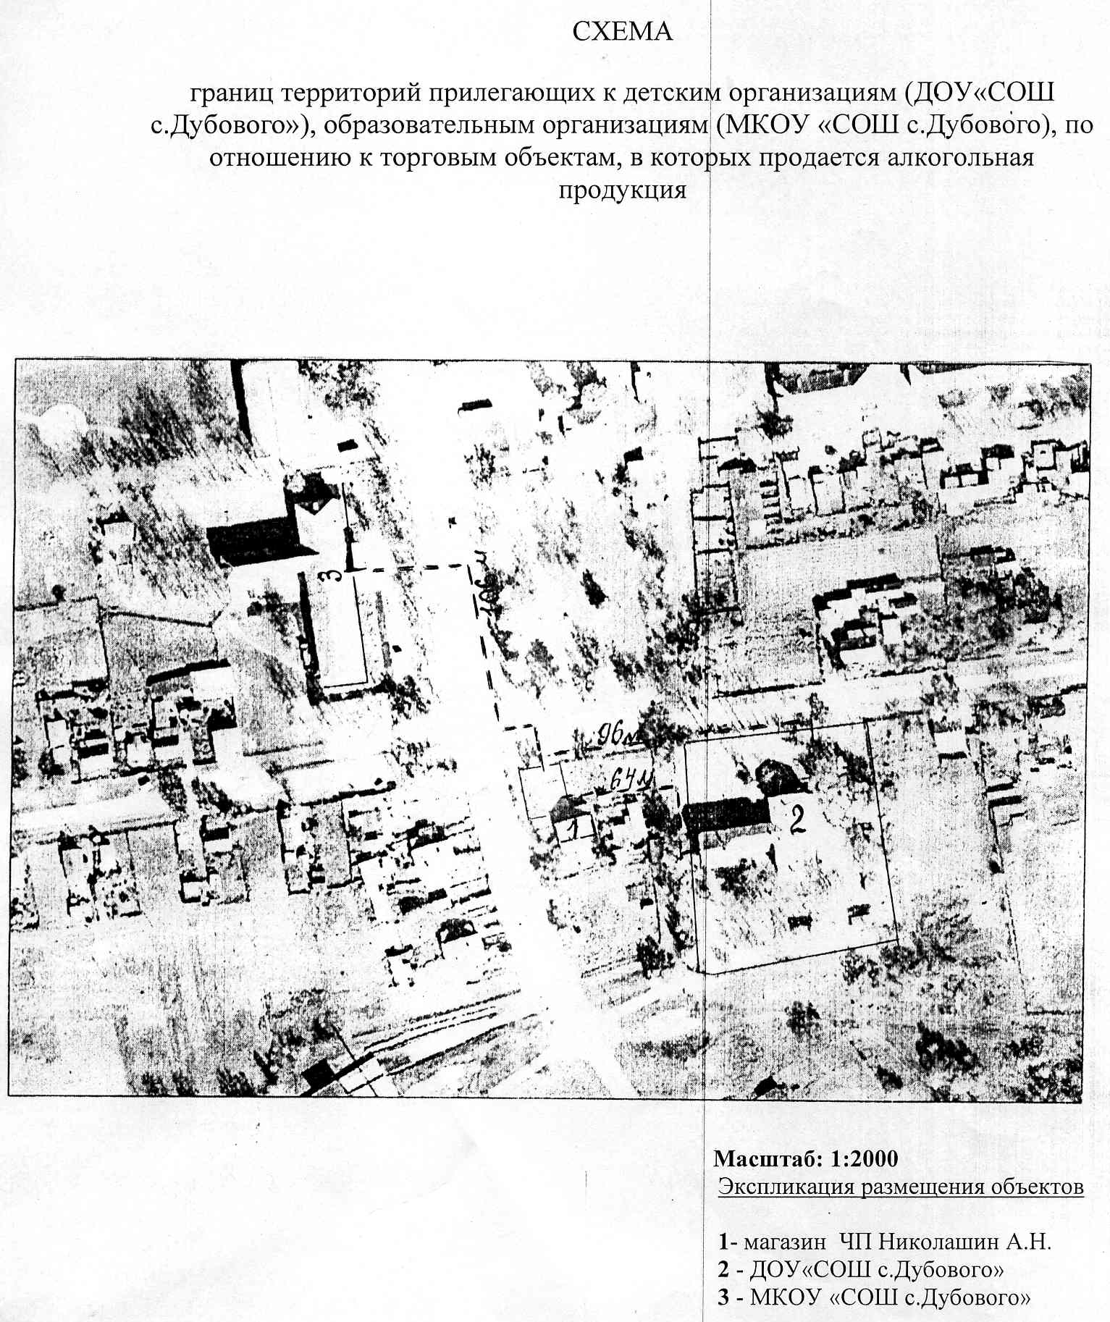
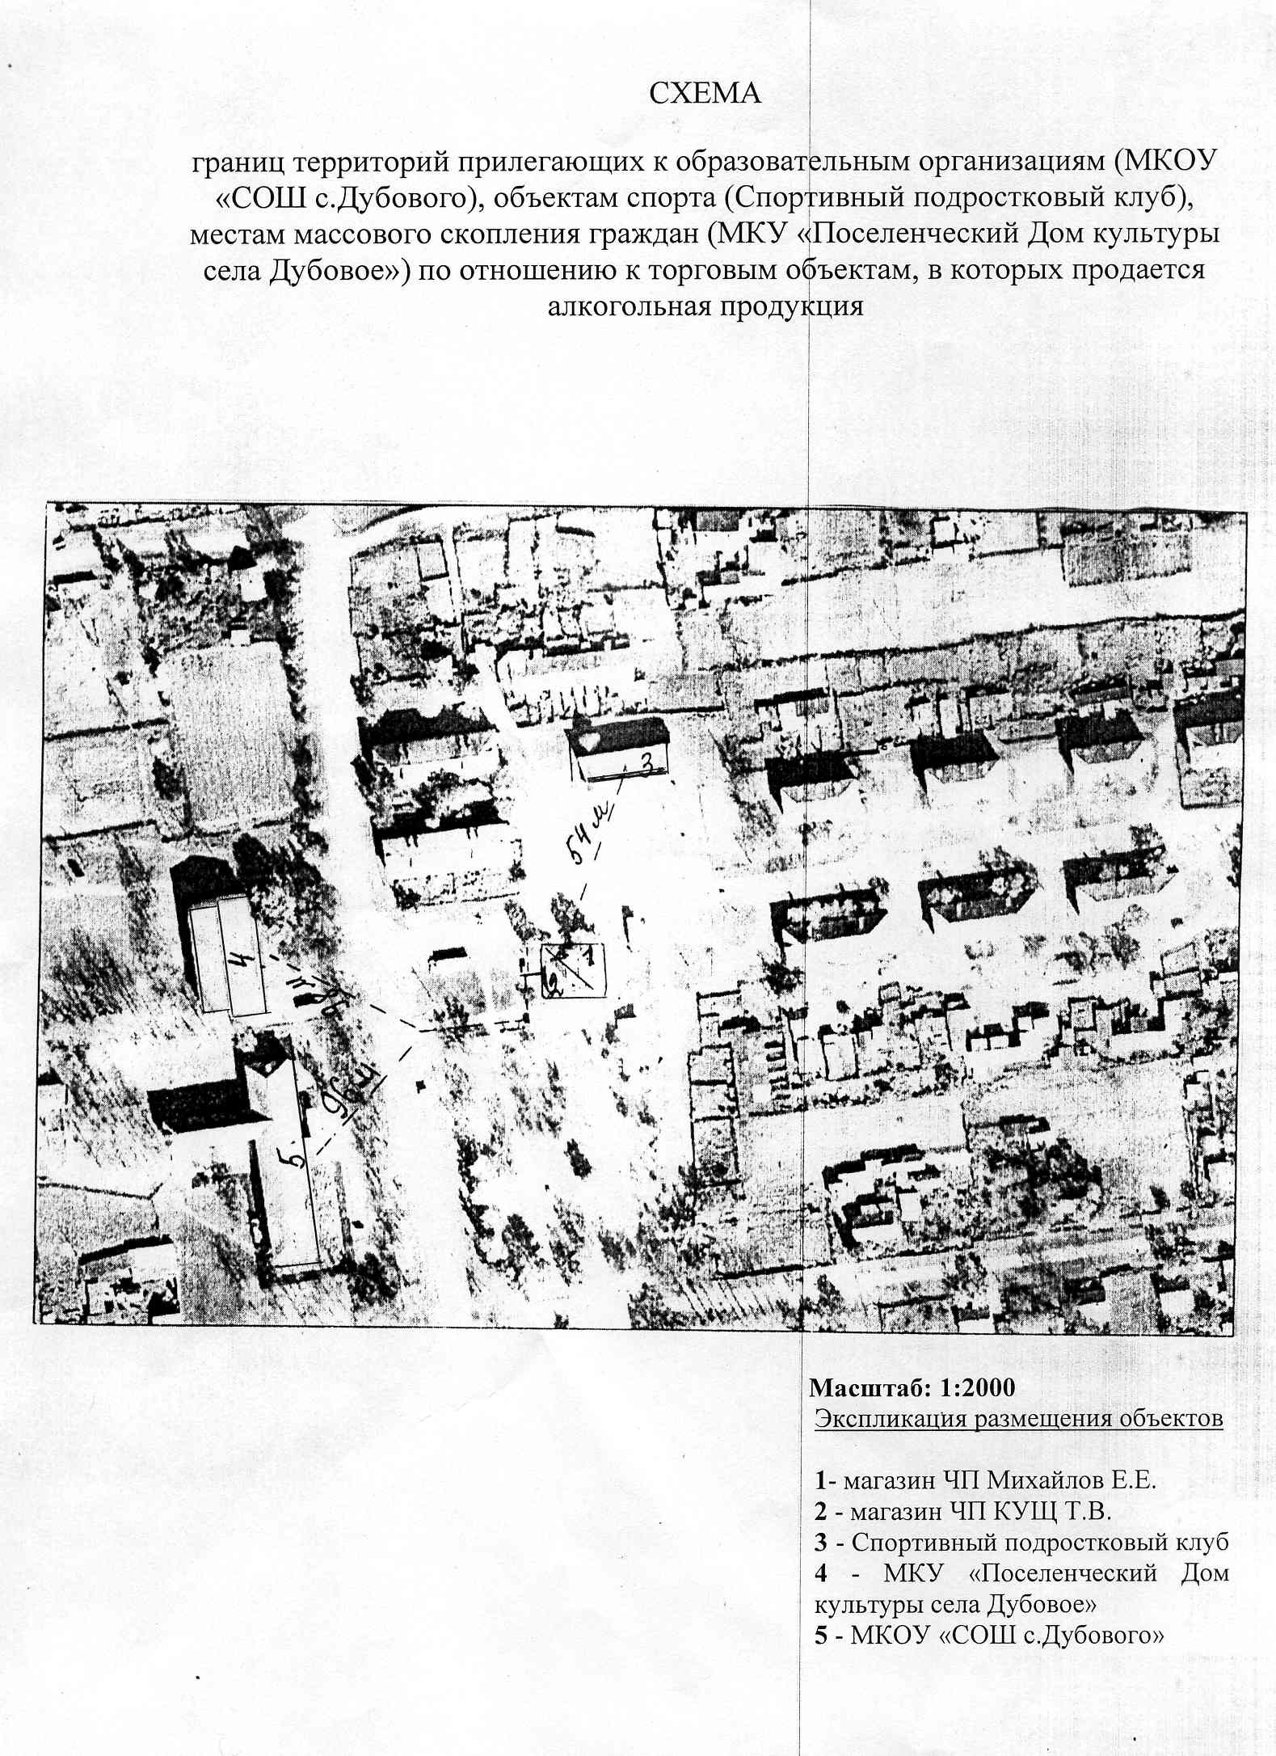
Пограничное управление по Хабаровскому краю и Еврейской автономной области
Информирует, что 11 апреля 2013 года вступил в действие в новой редакции Административный регламент Федеральной службы безопасности Российской Федерации по предоставлению государственной услуги по выдаче пропусков для въезда (прохода) лиц и транспортных средств в пограничную зону, разрешений на хозяйственную, промысловую и иную деятельность, проведение массовых общественно-политических, культурных и других мероприятий, содержание и выпас скота в пограничной зоне, промысловую, исследовательскую, изыскательскую и иную деятельность в Российской части вод пограничных рек, озер и иных водных объектах, где установлен пограничный режим (далее – Административный регламент), утвержденный приказом ФСБ России от 13 ноября 2012 года № 572 (зарегистрирован Минюстом России 19 марта 2013 года, регистрационный № 27754, опубликован в «Российской газете» 3 апреля 2013 года № 71).
В соответствии с требованиями Административного регламента:
Информация о предоставлении государственной услуги предоставляется при личном обращении, по телефону, а также посредством размещения информации на официальном сайте ФСБ России в информационно-телекоммуникационной сети Интернет (www.fsb.ru) и в федеральной информационной системе «Единый портал государственных и муниципальных услуг (функций)» (www.gosuslugi.ru);
Справочные телефоны, почтовые адреса пограничных органов, осуществляющих предоставление государственной услуги, приведены в приложении № 1 к Административному регламенту и размещены на официальном сайте ФСБ России в информационно - телекоммуникационной сети Интернет.

ОБЪЯВЛЕНИЕ
Администрация Биробиджанского муниципального района принимает заявления о выделении в аренду сроком на три года земельных участков предназначенных для ИЖС: с. Раздольное, 20 м на запад от д. № 16 по ул. Сиреневая, площадью 0,0619 га.
В случае поступления заявлении на вышеуказанный участок право аренды данного участка будет выставлено на аукцион.

ОБЪЯВЛЕНИЕ
Уважаемые арендаторы земельных участков!
Администрация Биробиджанского муниципального района напоминает Вам о необходимости обязательного своевременно внесения арендной платы за арендуемые Вами земельные участки. Арендную плату необходимо уплатить до 25 июня 2013 года, а за земли с/х назначения до 25 сентября 2013 года.
Действующее законодательство предусматривает начисление пени за несвоевременное внесение арендной платы, кроме того, несвоевременное внесение арендной платы за землю является основанием для расторжения договора аренды земельного участка.
Убедительная просьба, к лицам оплатившим арендную плату, квитанции об оплате арендной платы предоставить в отдел земельных отношений администрации Биробиджанского муниципального района (можно через администрации сельских поселений).

Межмуниципальный информационный бюллетень Биробиджанского муниципального района
Учредитель – представительный орган муниципального образования «Биробиджанский муниципальный район» - Собрание депутатов
Главный редактор – Рукомеда Е.М.
Время подписания в печать – 14:00 24.05.2013
Тираж – 130 экз.
Распространяется бесплатно
Адрес редакции – г. Биробиджан ул. Пушкина 5 «Б»

